Подготовила :Полякова Т.А

3класс

Дата:16.10.15г

Классный час « Права ребёнка»

(по книге «Права ребёнка» Е. С. Шабельника)
Цели: дать детям первоначальные правовые знания, возможность почувствовать себя ответственными гражданами своей страны; побуждать детей более широко использовать в игре знания об окружающей жизни; учить находить коллективный ответ путем обсуждения.
Форма проведения: учебно-игровое занятие.
Оборудование: знаки к игре «Разрешается - запрещается», бумага и карандаши для рисования, картинки с изображением плохих и хороших поступков людей.

Ход занятия
Учитель. Ребята, вы уже знаете, что все люди - взрослые и дети - имеют различные права: на жизнь, учебу, работу, отдых и др.
Для детей эти права изображены на знаках - разрешающих или запрещающих (они похожи на дорожные знаки). Предлагаю вам сыграть в игру «Разрешается - запрещается».
Я буду говорить о каком-то праве, а вы - находить соответствующий ему знак и отвечать: «Разрешается или запрещается».
Посмотри на этот знак:
Человек поднял флаг.
Слушать мнение ребенка
Разрешается.
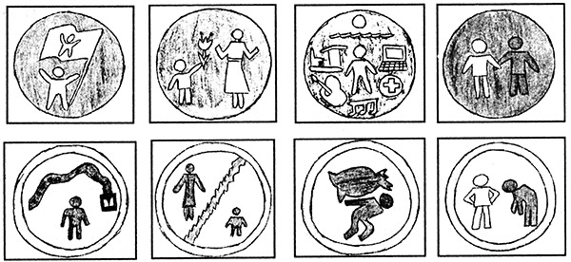
Вот в углу стоит мальчонка,
Плачет, надрывается.
Бить, наказывать ребенка
Строго запрещается.

С мамой дети должны жить,
Ей цветы всегда дарить –
Это разрешается.

Эта грань обозначает:
Мать с ребенком разлучают.
Это запрещается.

Рисовать и петь, учиться,
Если заболел - лечиться.
Это разрешается.

Этот трудится ребенок,
Мало у него силенок,
Ноги подгибаются.
В детстве тяжкая работа
Запрещается.

Вместе дружно в мире жить,
С разными детьми дружить –
Это разрешается.

Этот слабый горбит спину,
Пред сильным преклоняется.
Быть рабом у господина
Строго запрещается.
Учитель. Молодцы, ребята! Вы отлично справились с заданием - назвали все права, о которых я вам говорила.
На последний знак обратите особое внимание. В Декларации о правах человека есть статья 5, где говорится: «Никто не может быть подвергнут жестокому, бесчеловечному отношению».
- Каким вы представляете себе жестокого, злого человека? Какие черты его лица? Как он ведет себя?
Дети составляют словесные портреты и рисуют на бумаге.
Учитель. Ребята, а как вы понимаете такие пословицы:
Злой не верит, что есть добрые люди.
Зла за зло не воздай.
Доброе слово лечит, а худое калечит.
Хорошо тому добро делать, кто помнит.
(Ответы детей)
Учитель. А каким вы представляете себе доброго человека?
Дети составляют словесные портреты и рисунки на бумаге.
- А можно ли сказать, что человек совершает плохие (злые) и хорошие (добрые) поступки?
Задание: Давайте рассмотрим картинки и обсудим изображённые на них ситуации
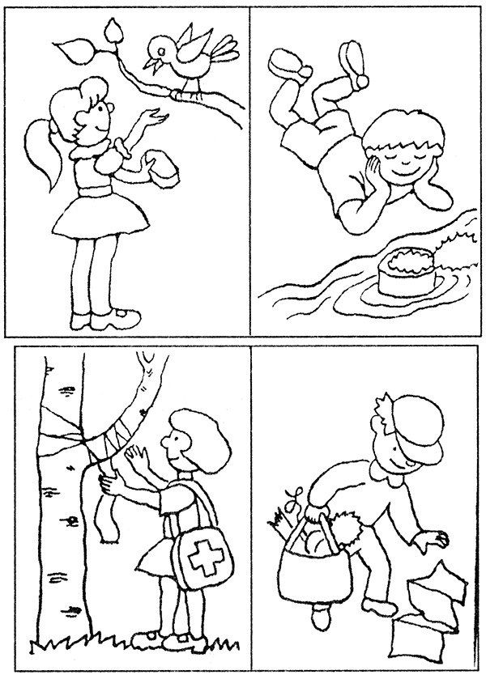
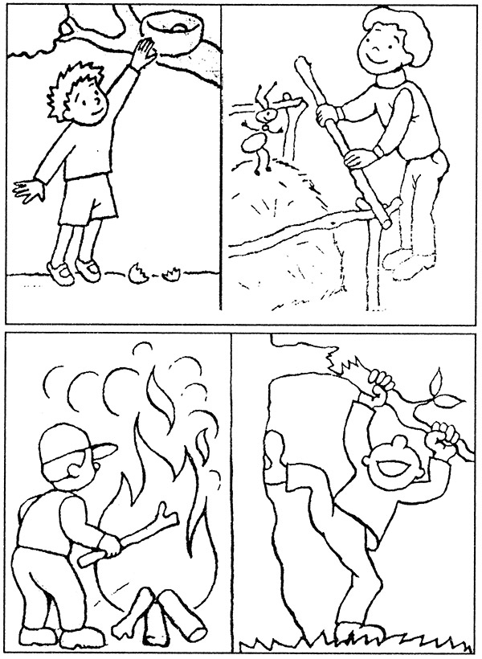
- Какие поступки можно назвать добрыми (милосердными)?
- Как бы вы поступили в данных ситуациях? (Ответы детей)
Учитель. Вот и подходит к концу наше занятие. Мы сегодня с вами очень хорошо пообщались: вспомнили разные права человека, поговорили о добре и зле, о хороших и плохих поступках.
- Какие выводы вы для себя сделали? Какие извлекли уроки из общения с товарищами?
Вы живёте не одни, а среди людей, поэтому учитесь принимать правильные решения в различных жизненных ситуациях, контролировать своё поведение в общении с другими людьми:
- умейте выслушивать собеседника, не перебивая;
- умейте признавать, что были не правы;
- помогайте товарищу, старайтесь договориться с ним;
- говорите всегда только правду;
- радуйтесь успеху товарища;
- дал слово - держи его, дал обещание - выполни!
Я с вами прощаюсь и напоминаю о том, чтобы вы соблюдали права другого человека - не подвергали никого жестокому обращению. Помните правило: Худо тому, кто добра не делает никому.
До встречи!

